网易开源Node.js服务端框架 pomelo 的windos7完整安装步骤

参照：
http://blog.csdn.net/aosnowasp/article/details/8637475
http://nodejs.netease.com/topic/515279a0b5a2705b5a000983

：安装环境
1、安装 python 2.0 < version < 3.0
此处安装的是 python-2.7.3.msi
下载地址：http://www.python.org/download/
2、安装编译环境 visual studio 2010，或者你也可以直接找VS2008以上的runtime安装
3、安装 Node.js 0.8.21
在 CMD 输入 node --version，若安装成功会打印 node 的版本号 “v0.8.21”
下载地址：http://nodejs.org/download/
4、安装好 Node.js 时，也自带的安装好了 NPM，
在 CMD 输入 npm install underscore
输出 underscore@1.2.2 ./node_modules/underscore
5、安装 git
在 CMD 输入 git --version
输出 git version 1.8.1.msysgit.1
下载地址：http://code.google.com/p/msysgit/downloads/list

（二）：使用 NPM 正式安装 pomelo
1：安装 pomelo
npm install -g pomelo
2：试试 pomelo 安装是否ok
pomelo --help
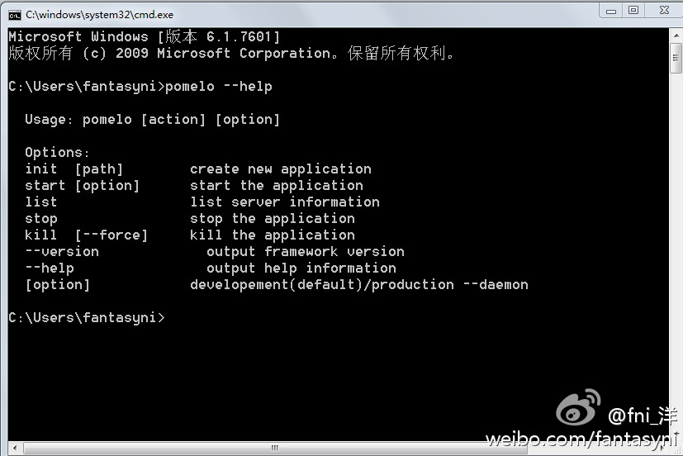
3：开始进行开发
pomelo init pomelo_demo
这个就会创建基本的pomelo开发环境，包括 game-server 和 web-server 文件夹
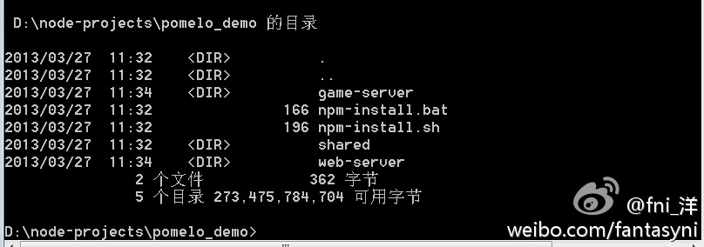
4：接下来就是安装 node modules
直接在工程目录下面，敲入
npm-install.bat
即可完成安装
5：然后进入 game-server 目录下
敲入
pomelo start
即可完成服务端代码的启动

6：然后进入 web-server 目录下
先安装 components 客户端库 （安装前确保已经装有 component，使用 npm install -g component 来安装）
敲入
bin\component.bat
然后在 web-server 目录下
node app
即可启动 web-server
打开浏览器，http://127.0.0.1:3001/index.html 点击 test game server 按钮即可完成测试

注意：
后续的使用中基本也是pomelo的game-server目录下，cmd命令执行pomelo start
然后在pomelo的web-server目录下，cmd命令执行node app
然后打开浏览器，输入http://127.0.0.1:3001/index.html，点击test game server按钮即可完成测试

运行chatofpomelo-websocket

源码在github上面，通过如下命令，获得：
$ git clone https://github.com/NetEase/chatofpomelo-websocket.git
$ git checkout tutorial-starter

这个是很简单的应用，其代码结构如下图：
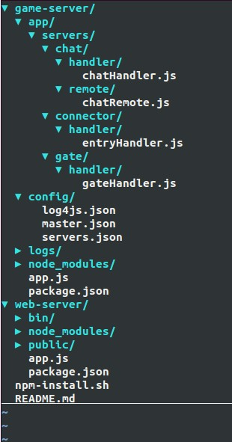

首先，确保你已经成功安装了pomelo。执行命令安装依赖:
$ sh npm-install.sh

启动游戏服务器:
$ cd game-server
$ pomelo start

启动web服务器:
$ cd web-server
$ node app.js

如果启动过程中没有问题的话，下面我们就可以使用我们的聊天服务了，打开浏览器，输入http://127.0.0.1:3001/index.html, 输入一个用户名和一个房间名，就可以加入到聊天中了。可以多开几个客户端实例，测试chat是否能正常地运行，可以在一个房间里广播，也可以单个给某一个人发消息，效果图如下：
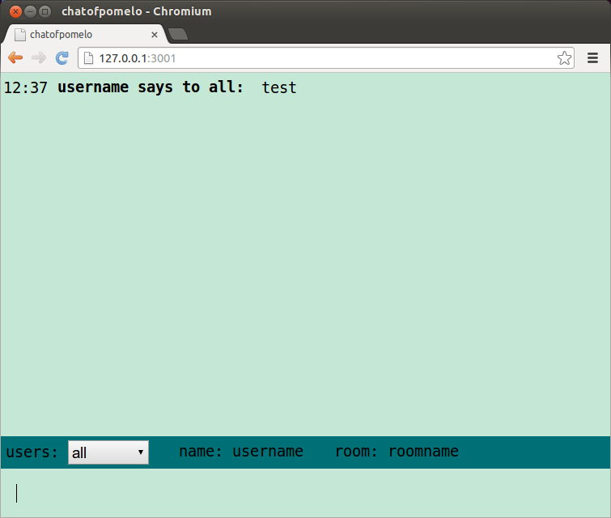
Ps: 在使用过程中，我遇到一个最重要的问题是：
自己直接pomelo init新建任何项目，均可以完美运行
但是git clone chatofpomelo-websocket 项目却始终error
我的解决办法是直接把git init新项目的game-server\node_modules 替换掉即可！
附件有我windos上能完整运行的chatofpomelo-websocket 项目

